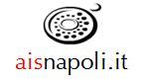
Le Cene dell’Ais Napoli
Anno 2008
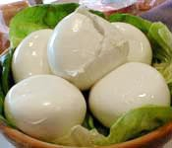
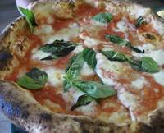

“I Tesori Tipici Campani”

Ristorante “MASCAGNI” Mercoledì 16 Luglio h. 20.30
Euro 15,00 Prenotazione obbligatoria: 081.5602900

Incontro con la Pizza Napoletana e la Mozzarella di Bufala,
prodotti tipici tra i più noti e genuini della tradizione
Napoletana e Casertana,
in collaborazione con due note aziende vinicole delle rispettive province,
“Salvatore Varriale” e “I Borboni”,
e dell’azienda di produzione artigianale “Caseificio dell’Artista”

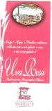
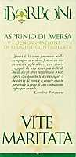
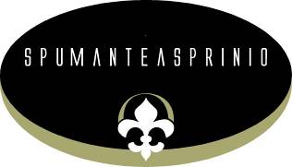

Spumante Extra Brut
Millesimato VSQ Asprinio

Rosato Campania igt Asprinio Aversa doc

MENU

Mozzarella di Bufala in varie lavorazioni

Poker di pizza in 4 gusti

Crostata di frutta fresca

